Конспект урока "Алгоритм создания объектов WordArt в MS Word"

Тема: Алгоритм создания объектов WordArt в MS Word
Цель: Учить создавать объекты WordArt
Коррекционные задачи: Развитие внимания и памяти. Развитие мелкой моторики, пространственное ориентирование. Активизация словаря.
Образовательные задачи: закрепить знания работы в текстовом процессоре Microsoft Office Word и умения работать в ней.
Воспитательные задачи: Воспитание трудового старания, желания закончить работу, довести ее до конца.
Словарная работа: Системный блок, память.

Ход урока:

I. Организационный момент
II. Повторение пройденного материала.
1. Вспомнить понятие и назначение MS Word
Microsoft Word - текстовый процессор для создания, просмотра и редактирования текстовых документов.
Вспомнить, способы создания документа в текстовом процессоре MS Word. Повторение строения окна программы Microsoft Office Word .
III. Изучение нового материала
Системный блок - соединяет все устройства компьютера между собой, в нем находятся все важные части компьютера, обрабатывается и хранится вся информация.
Память – используется для хранения данных и программ.
WordArt - это красиво оформленный текст на основе готовых шаблонов, которые можно редактировать.
Объект WordArt- помогает художественно оформлять документы, делать их более красочными и привлекательными.
Алгоритм создания объекта WordArt:
- Открыть программу Word
- Установить курсор в место, где будем создавать объект WordArt
- На вкладке «Вставка», в группе «Текст» нажать кнопку WordArt
- В появившемся вспомогательном окне щелчком левой клавиши мышки выбираем понравившийся нам объект
- В появившемся диалоговом окне «Изменение текста WordArt» вводим текст или слово или предложение. Форматируем его (задаем размер, начертание, шрифт)
- Нажимаем клавишу «Оk»

IV. Физкультминутка
- И.П. – сидя. 1-2 – отвести голову и плавно наклонить назад, 3-4 – голову наклонить вперёд, плечи не поднимать. Повторить 4 раза. Темп медленный.
- И.П. – сидя, руки на поясе. 1 – поворот головы направо, 2 – и.п., 3 – поворот головы налево, 4 – и.п. Повторить 6 раз. Темп медленный.
- И.П. –сидя руки на поясе. 1- правую руку вперёд, левую вверх. 2 – переменить положение рук. Повторить 4 раза, затем расслабленно опустить вниз и потрясти кистями, голову наклонить вперёд. Темп средний.

V. Закрепление пройденного материала
(Практическая работа за компьютерами - карточка для ученика)
Работа с объектом WordArt
(создание открытки с использованием объектов WordArt)

- В своей папке открыть документ Word «Открытка 8 марта»
- Установить курсор ниже картинки
- Создать заголовок в виде объекта WordArt: 8 марта или Международный женский день
- Найти в документе недостающее четверостишие, допечатать его:
Весна шагает по дворам,
В лучах тепла и света.
Сегодня праздник наших мам.
И нам приятно это.
Уже кругом синеет даль,
А снег лежит упрямо.
Сегодня солнцу очень жаль,
Что нет у солнца мамы.
Стоит мимоза на столе,
В хороший день весенний.
Пускай все мамы на земле,
Не знают огорчений.
Мы рады поздравить,
Всех мам на всей планете.
“Спасибо!” – мамам говорят,
И взрослые и дети.

- Проверить текст на орфографию
- Отформатировать текст:
шрифт: Monotype Corsiva
начертание: Ж, К
размер: 18 пт.
междустрочный интервал: 1,5 пт.
цвет текста: темно-красный
- Сохранить документ

ОБРАЗЕЦ ВЫПОЛНЕННОЙ РАБОТЫ:
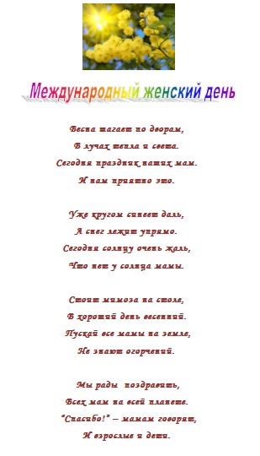
VI. Подведение итогов
Проверка выполненного задания. Анализ и исправление ошибок. Выставление оценок.

